МИНИСТЕРСТВО НАУКИ ВЫСШЕГО ОБРАЗОВАНИЯ РОССИЙСКОЙ ФЕДЕРАЦИИ

Федеральное государственное автономное образовательное  
учреждение высшего образования

**«Южно-Уральский государственный университет (национальный исследовательский университет)»**

**Высшая школа электроники и компьютерных наук**

**Кафедра электронных вычислительных машин**

**Проектирование комбинационной схемы**

Отчет к практической работе №1

по дисциплине «Архитектора ЭВМ»

ЮУрГУ – 09.03.04.2022.308-282

Проверил:

Преподаватель кафедры ЭВМ

__________И.Л. Кафтанников

Разработал:

студент группа КЭ-303

____________Т.К. Кузнецова

Вариант 6.

Y = 1, 3, 7, 9, D, E, F

Y = $\overline{x_{4}}\overline{x_{3}}\overline{x_{2}}x_{1}∪\overline{x_{4}}\overline{x_{3}}{x_{2}x}_{1}∪\overline{x_{4}}x_{3}x_{2}x_{1}∪x_{4}\overline{x_{3}x_{2}}x_{1}∪x_{4}x_{3}\overline{x_{2}}x_{1}∪x_{4}x_{3}x_{2}\overline{x_{1}}∪x_{4}x_{3}x_{2}x_{1}$

Прямая реализация функции Y в базисе И, ИЛИ, НЕ.

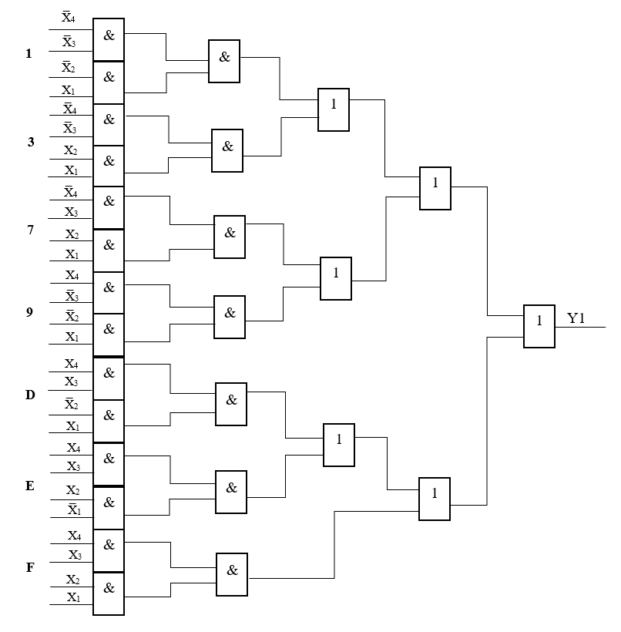

Рис. 1

Прямая реализация функции Y в базисе И-НЕ.

Y = $\overline{\overline{Y}}$

Y = $\overline{x_{4}}\overline{x_{3}}\overline{x_{2}}x_{1}\overline{x_{4}}\overline{x_{3}}{x_{2}x}_{1}\overline{x_{4}}x_{3}x_{2}x_{1}x_{4}\overline{x_{3}x_{2}}x_{1}x_{4}x_{3}\overline{x_{2}}x_{1}x_{4}x_{3}x_{2}\overline{x_{1}}x_{4}x_{3}x_{2}x_{1}$

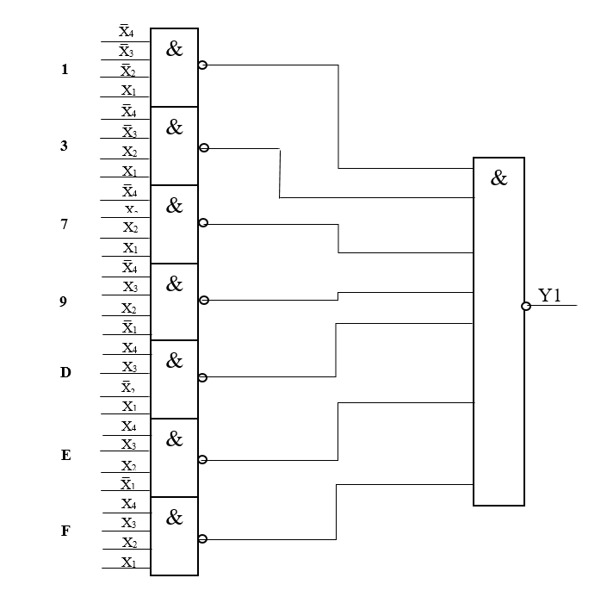

Рис. 2.

Минимизация заданной функции с помощью карт Карно (табл. 1)

|  |  |  |  |  |
| --- | --- | --- | --- | --- |
| x4x3 x2x1 | 00 | 01 | 11 | 10 |
| 00 | 0 | 0 | 0 | 0 |
| 01 | 1 | 0 | 1 | 1 |
| 11 | 1 | 1 | 1 | 0 |
| 10 | 0 | 0 | 1 | 0 |

Табл.1.

МДНФ функции равна:

Y = $\overline{x_{4}}\overline{x_{3}}x_{1}∪\overline{x_{4}}x_{2}x_{1}∪x_{4}x_{3}x_{2}∪x_{4}\overline{x_{2}}x_{1}$

Реализация функции Y после минимизации представлена на рис. 3.

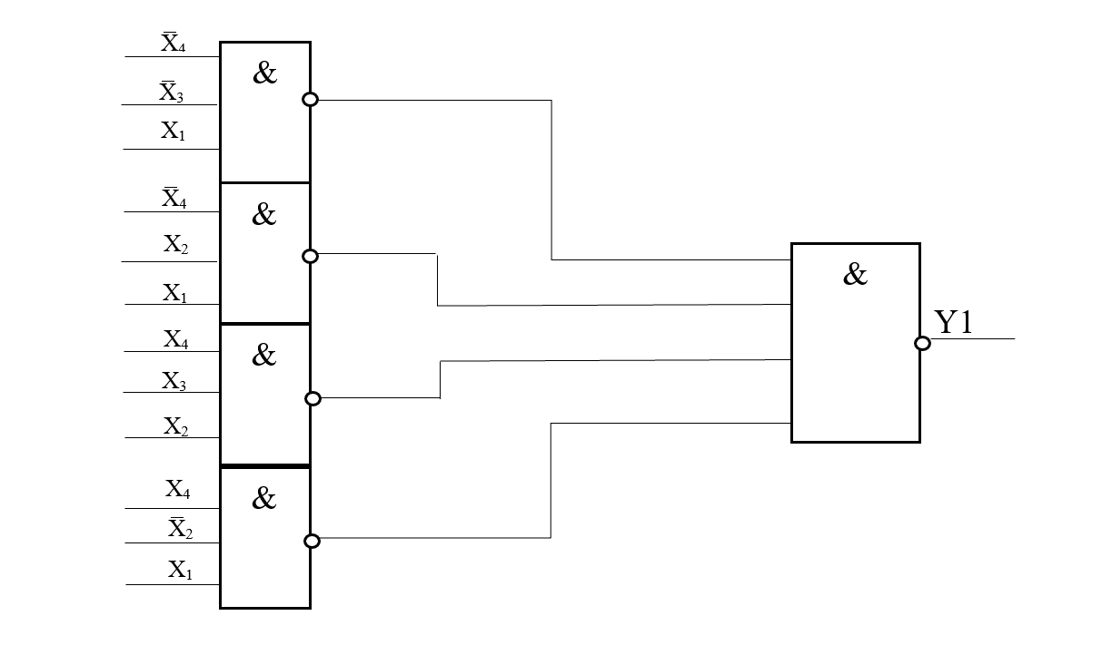

Рис.3.

Построение комбинационной схемы представлено на рис. 4.

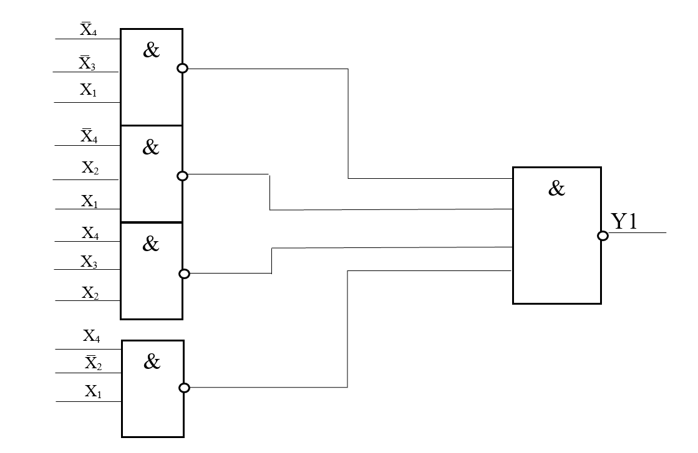

DDR3

DDR2

DDR1

Базовым элементом является И-НЕ. В схеме используются микросхемы:

* DD1-КР1533ЛА4
* DD2-КР1533ЛА1.1
* DD3-КР1533ЛА1.2

Время задержки у КР1533ЛА4 равно 11 нс.

Время задержки у КР1533ЛА1 равно 11 нс.

Tзр=11+11=22 нс;

M=3

Ucc=5В (у КР1533ЛА4 и КР1533ЛА1)

RL=0.5кОм(у КР1533ЛА4 и КР1533ЛА1)

N=2*M*Ucc2/RL=2*3*(5В)2/0.5кОм=3*100мВт=300мВт

Временная диаграмма представлена на рис. 5.

t

1 2 3 4 5 6 7 8 9 10 11 12 13 14 15

Рис. 5.­­